大學入學考試中心
九十三學年度學科能力測驗試題

社會考科

－作答注意事項－
考試時間：100 分鐘
題型題數：
第壹部分
˙單一選擇題：共 39 題
˙題 組 題：共 3 題
第貳部分
˙單一選擇題：共 26 題
˙題 組 題：共 4 題
作答方式：
˙用 2B 鉛筆在「答案卡」上作答，修正時應以橡皮擦拭，切勿使用修正液
選擇題答錯不倒扣

祝考試順利
第壹部分(佔84分)
說明：第1至42題皆計分。第1至39題為單一選擇題；第40至42題為題組，有3個子題。各題皆是單選題，請選出正確選項標示在「答案卡」上。每題答對得2分，答錯不倒扣。
1. 考試權獨立是中山先生五權憲法的重要主張。國家實施考試制度，除了可以甄拔人才，提高公務人員的專業知能外，還會影響社會發展。下列何者為考試制度促成社會發展最主要的表現？
(A) 增強社會控制力量
(B) 增加社會垂直流動
(C) 鞏固社會階層體系
(D) 協助改革銓敘制度

2. 上課時，老師要求同學舉例說明哪些自由及權利不妨害社會秩序和公共利益，而且受到憲法的保障。下列哪一位同學的說法最正確？
(A) 我有權利選擇任何地點集會，因為這是我的集會自由
(B) 我有權利拒絕申報流動戶口，因為這是我的遷徙自由
(C) 為了保障財產自由，擔任公職時我有權拒絕申報財產
(D) 為了保障隱私，我有權利拒絕刊登自己的住址和電話

3. 為了建立民族平等的國家，下列哪些政策最符合中山先生民族主義的理念？
甲、尊重各族獨立公投的權利 乙、設立少數民族自治區
丙、各族語言並列為官方語言 丁、鼓勵不同民族的通婚
戊、反對漢民族移入少數民族自治區
(A) 甲、丁 (B) 甲、戊 (C) 乙、丙 (D) 乙、丁

4. 我國大法官會議第五三五號解釋指出：警察實施臨檢勤務，必須限於已發生危害，或依客觀、合理判斷易生危害的處所、交通工具或公共場所，不可以不顧時間、地點，任意或隨機臨檢。這項解釋的主要目的，在保障下列哪一項自由權？
(A) 人身自由 (B) 遷徙自由 (C) 居住自由 (D) 集會自由

5. 英國、德國和日本均是實施內閣制的國家。下列哪一項是內閣制國家政治制度的特徵？
(A) 均屬於民主共和體制
(B) 國會有不信任投票權
(C) 由直接選舉產生最高行政首長
(D) 元首對國會法案有覆議否決權

6. 報載加州消費者集體控告微軟公司違反加州的反托拉斯及公平競爭法，加州的反托拉斯法案與中山先生的哪一項主張最接近？
(A) 發達國家資本 (B) 節制私人資本
(C) 滿足民生的基本需求 (D) 實施計畫性自由經濟

7. 在菲律賓獨立前，美國曾經投入大批人力、物力，協助菲律賓人建立獨立政府，並適應民主制度。美國協助菲國獨立的經過，與中山先生哪一項主張最為相似？
(A) 革命民權 (B) 權能區分 (C) 訓政程序 (D) 地方自治

8. 中山先生說：「惟民生主義之意義為何？吾人所主張者，並非如反動派所言，將產業重新分配之荒謬絕倫，但欲行一方策，使物產之供給，得按公理而互蒙利益耳。此即余所主張之民生主義的定義。」根據上述，我們應如何理解中山先生的民生主義？
(A) 合理分配生產所得以求均富
(B) 致力勞資和諧以求社會安和
(C) 產業和平收歸國有以厚民生
(D) 管制經濟資源以達成真平等

9. 地方自治團體公法人是指：具有自主組織權，可針對自治事項制定規章並執行的地域團體。依據我國現行憲法增修條文和地方自治法規的規定，下列哪些是地方自治團體公法人？
甲、臺灣省 乙、福建省 丙、臺北市
丁、臺東縣的達仁鄉 戊、澎湖縣望安鄉的花嶼村
(A) 甲、乙 (B) 甲、戊 (C) 丙、丁 (D) 丁、戊

10. 依據我國現行憲法增修條文第一條的規定，下列有關國民大會職權與組成方式的敘述，何者正確？
(A) 國民大會代表是經由縣、市的區域選舉而產生
(B) 國民大會代表每六年集會一次，由總統召集之
(C) 集會時聽取總統的國情報告，並提出國是建言
(D) 不能主動修憲，但可複決立法院的憲法修正案

11. 有一副對聯：「白話通神，紅樓夢、水滸，真不可思議。古文討厭，歐陽修、韓愈，是什麼東西。」這樣的對聯最可能出自誰的手筆？
(A) 日據時代臺北帝大的學生
(B) 清末就讀同文館學的學生
(C) 民國初年北京大學的學生
(D) 文革時期參與串聯的學生

12. 清末一位學者留學日本，研習法律與政治。他主張「民主革命富於破壞，中國已有東亞病夫之名，不堪服猛劑以招危亡。英日兩國皆以君主立憲而強，可資借鏡。」以下清末民初許多言論中，何者與該學者的主張一致？
(A) 古代的周召共和實為君主政體
(B) 革命排滿是必要而非仇殺報復
(C) 天賦人權說就是主張共和體制
(D) 民國主權的基礎本於全體國民

13. 港口邊的大街上，人群熙來攘往，偶而夾雜幾位金髮碧眼的外國人。他們走進街旁的商行裡，和商行裡等待交易的茶商討論該地生產即將上巿的春茶價格。對面的商家陳列著剛剛由洋船運抵的紡織品，吸引了大批逛街的民眾，爭相詢問款式與價格。這個場景最可能出現在何時何地？
(A) 1800年，廣州 (B) 1840年，上海
(C) 1880年，淡水 (D) 1940年，天津

14. 某地洪水為患，消息上報朝廷後，皇帝一方面交待工部儘速搶修潰決的堤防，勿使水患繼續擴大；另一方面責成戶部儘速調度糧食，運往災區，賑濟災民。幕僚根據皇帝之意，寫成詔書，經皇帝確認無誤後，直接送至工部、戶部等單位執行。這是哪個時期的制度？
(A) 秦漢 (B) 隋唐
(C) 宋元 (D) 明清

15. 某個石器時期遺址出土以下遺物：堆積如山的獸骨、許多遭外力砍斷手腳的人體骨骸、眾多的小型房舍、破碎的陶器堆。根據你的歷史知識，學者應如何判斷這個遺址可能的時代？
(A) 殘缺不全的人體骨骸，反映此期可能是戰爭趨於頻繁的新石器中晚期
(B) 為數眾多的小房舍，反映此期可能屬於農業剛萌芽的新石器早期階段
(C) 破碎的陶器說明此期屬於舊石器時期，人類剛開始知道如何製作陶器
(D) 堆積如山的獸骨，說明此遺址的經濟型態是以狩獵為主的舊石器時期

16. 學者指出：中國古代的士族原本散居各地，以農村為根據地，成為當地地方政府官員的主要來源。如果有機會的話，他們也會爭取在朝廷任職。即使在中央政府任職，死後大多會歸葬家鄉的祖墳。但是，「自某個時期起」，因為制度的變遷，許多士族成員逐漸遠離家鄉，居住在首都附近，而且不再歸葬祖墳。根據你的歷史知識，這位學者所謂「自某個時期起」最可能是：
(A) 秦漢 (B) 魏晉
(C) 隋唐 (D) 宋元

17. 某個朝代開國數十年後，一位大臣上書皇帝，痛陳當時政府承襲前朝法令，強制百姓分家，以致社會風氣敗壞，父子間形同路人。根據你的歷史知識，這個大臣可能是哪個時代的人？
(A) 漢代 (B) 唐代
(C) 宋代 (D) 明代

18. 政府宣佈：禁止演出布袋戲、歌仔戲，也不准進入寺廟，鼓勵人民更改姓氏，強迫改說「國語」。這種政策是在何時開始推行的？
(A) 1895年，甲午戰後日本佔領臺灣時
(B) 1919年，第一次世界大戰結束之時
(C) 1937年，中日爆發蘆溝橋衝突之後
(D) 1945年，陳儀任臺灣行政長官之後

19. 臺灣南部某鎮一座有兩百餘年歷史的廟宇，留下的捐款紀錄記載長期以來捐獻者的姓名、居地與捐獻金額。此資料自某時期開始，出現了來自「板橋、新莊」等北部地區的信眾，且此後漸以為常。關於此一現象，以下哪個選項的解釋最為合理？
(A) 清朝中期族群衝突緩和，南北交流漸趨密切
(B) 臺灣開港通商之後，南部居民轉向北部移動
(C) 日據時期為了開發南部，北部農業人口南移
(D) 二次大戰後臺灣工業化，南部居民北上就業

20. 漢武帝獨尊儒術，可能原因之一是當時儒學的某些觀點，與漢武帝的政治意圖相契合。以下哪一種論點最可能符合漢武帝當時的政治意圖？
(A) 孟子強調民貴君輕，有助於漢武帝強化其統治的合理性
(B) 春秋公羊傳強調大一統觀念，可作為削弱諸侯王的依據
(C) 天人感應說強調帝國萬世一系，符合漢帝國的統治利益
(D) 強調禮制的儒學有助於維護貴族世家之利益，鞏固政權

21. 某地有一個傳說：1903年外國人入侵時，該地人民奮勇抵抗，有幾位男人因為武器落後，無法對抗入侵軍隊，遂跳崖自殺。不久，外國軍隊撤軍返國，該地村民立碑紀念，並將地名改為「英雄堡」。這個傳說應與以下哪一個史實有關？
(A) 臺灣中部地區英勇的武裝抗日事蹟
(B) 日俄戰爭期間瀋陽地區的抗日行動
(C) 英軍入侵西藏時，藏民的抵抗活動
(D) 日軍入侵朝鮮時，朝鮮人民的抵抗

22. 典禮進行時，兩國國君為了個人在會場位置的先後而爭執不下，負責典禮的官員表示：「凡屬於我邦的同盟，同姓在前，異姓在後，這是長久以來的禮儀規範。」因而平息了這場爭議。這個場景最可能出現在哪個時期？
(A) 羅馬帝國時期 (B) 中國西周時期
(C) 西歐中古時期 (D) 日本幕府時期

23. 農民的生產過程裡，在尚未收成前，有時需要舉債度日。但是，民間借貸的利息偏高，常使農民陷入嚴重的債務危機。因此，有的時期政府設計了一些制度或者成立組織，以解決農民借貸的需求。以下哪個法令或組織是為了這個目的而成立的？
(A) 漢武帝實施的均輸平準法 (B) 隋唐時期採行的租庸調制度
(C) 明清時期盛行的族田制度 (D) 二次大戰後臺灣農會信用部

24. 戶籍是官府管理社會的重要憑藉。某個時期的戶籍制度普及至每一個人，而戶籍資料裡除了姓名、年齡、居住或遷移等紀錄外，也紀錄著與本人有關的各項記事，諸如「本籍與族稱、屬於哪個保甲、是否吸食鴉片」。這份戶籍資料最可能出現在何時何地？
(A) 1830，廈門 (B) 1860，寧波
(C) 1910，臺南 (D) 1930，南昌

25. 公元1640年，一名荷蘭軍官向某地西班牙軍隊的指揮官提出最後通牒，限期退出該地，遭西班牙軍官拒絕。雙方開戰，西班牙軍隊戰敗投降，許多教士也被俘，並遭遣送出境。這樣的故事最可能發生在何處？
(A) 巴達維亞 (B) 基隆 (C) 好望角 (D) 馬尼拉

26. 中央政府認為應嚴格管制社會上到處流動的士人，以免他們違法亂紀，造成政治與社會秩序的不安；並要求地方政府應確實統計這些人的活動紀錄，在每年年底呈報給中央政府。這個現象最可能出現在哪個時期？
(A) 戰國秦漢 (B) 魏晉隋唐 (C) 宋元時期 (D) 明清時期

27. 撰於清康熙年間的某一古籍，對臺灣某一河川岸邊的景觀，有如下的記載：「旱田百餘里，夾道蔗林。…臺民以蔗為生，糖貨之利上資江浙。」該文記述的，最可能是下列哪一條河川的河岸景觀？
(A) 蘭陽溪 (B) 花蓮溪
(C) 高屏溪 (D) 濁水溪

28. 日本、臺灣和菲律賓，都有許多地理學者針對海階地形進行研究。這些研究有助於釐清下列哪一項環境變遷議題？
(A) 西太平洋地震帶的地震發生週期
(B) 東亞地區活斷層的等級區分與空間分布
(C) 近一萬年來西太平洋海水面下降的程度
(D) 西太平洋洋流系統流速變化週期的分析
29. 圖一為臺灣本島七月份的降水日數分布圖，影響圖中七月雨日等值線分布的最主要因素為何？
(A) 風向、緯度
(B) 緯度、洋流
(C) 洋流、地形
(D) 地形、風向

30. 依照自然環境和人文活動的差異，可將中國區分為華南、華中、華北、東北、塞北和西部六個地理區。下列哪一條界線，位於華北與塞北兩個地理區的過渡地帶上？
(A) 西南季風北限界線
(B) 一月均溫0℃等溫線
(C) 年雨量400公厘等雨線
(D) 年均降水日數120日等值線

圖一

31. 臺灣東岸的商港或漁港，都比西岸少許多。造成此現象的最主要原因為何？
(A) 地震、颱風等災害頻繁
(B) 斷層海岸平直缺乏灣澳
(C) 鐵、公路等交通不順暢
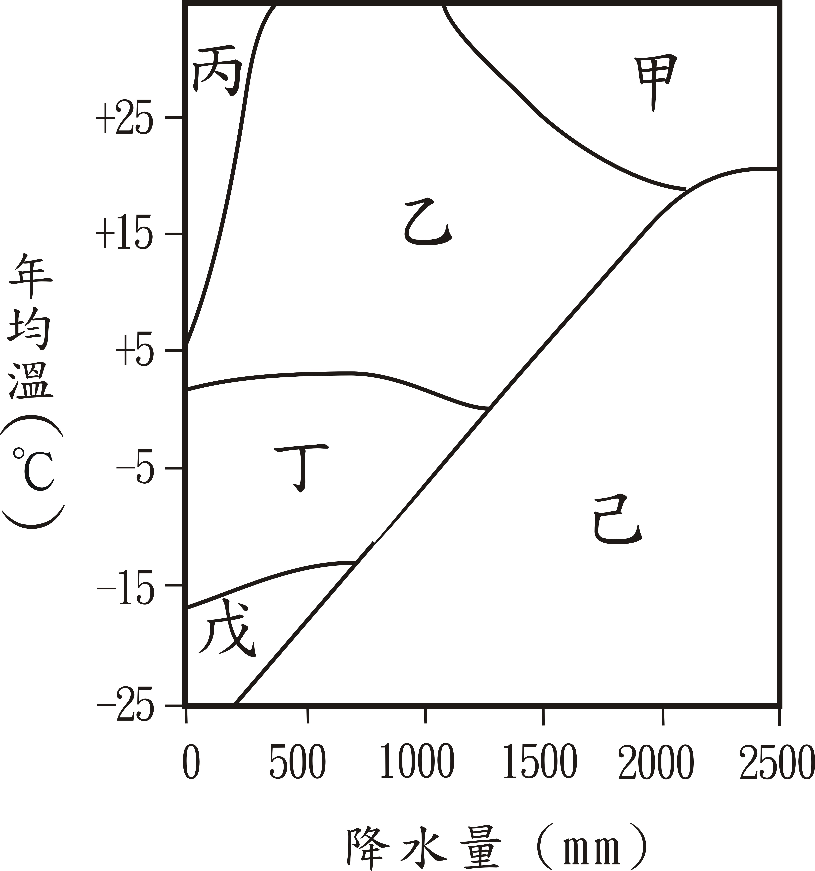
(D) 黑潮流勢強勁行船不易

32. 夏至時，臺灣下列哪一個都市的白晝時間最長？
(A) 高雄
(B) 嘉義
(C) 臺中
(D) 臺北

33. 圖二為物理風化與氣溫、降水的關係示意圖，圖中哪兩個區塊的物理風化作用最為盛行？
(A) 甲、丙
(B) 甲、戊
(C) 乙、戊
圖二
(D) 丙、丁

34. 圖三為某地區的居民，獲得三種商品或服務的空間移動示意圖。下列有關該地居民空間移動的說明，何者正確？
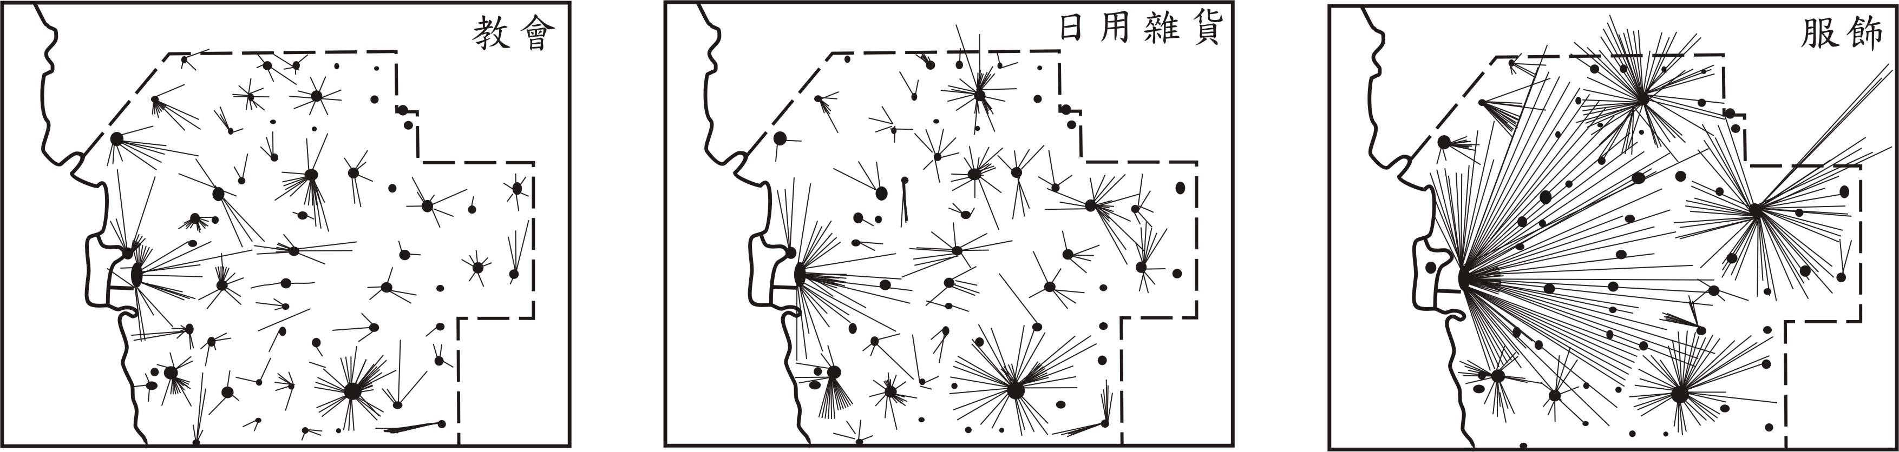

圖三

(A) 商品或服務的等級愈高，移動的距離愈遠
(B) 商品或服務的需求愈頻繁，移動的距離愈遠
(C) 供應商品或服務的地點愈多，移動的距離愈遠
(D) 取得商品的移動距離較遠，取得服務的移動距離較近

35. 地方生活圈的國土規劃，是計劃在同一個生活圈的居民，能夠獲得工作、交通、居住、文化、教育、醫療、娛樂的基本需求，以達到均衡區域發展、縮小區域差異的目標。請問政府近年來進行的交通建設中，哪一項最具有促進生活圈內部整合的功能？
(A) 高速鐵路 (B) 捷運系統
(C) 第二高速公路 (D) 東西向快速道路
36. 潮境是指兩種不同的海流或水塊交匯的海域，通常是指寒暖流相匯的地區，因魚群聚集，往往也是重要的漁場所在。下列那二個漁場屬於潮境漁場？
甲、日本東部外海 乙、祕魯西部外海 丙、南非西部外海
丁、澳洲西部外海 戊、加拿大東部外海
(A) 甲、乙 (B) 甲、戊 (C) 乙、丁 (D) 丙、戊

37. 以下是一段有關某工業類型與其區位的陳述：「該工業需要高度的技術和巨大的設備，並能帶動許多相關產業的發展；由於大多數國家需要進口原料，工廠也就多設於靠近消費地的港口都市。」這個陳述指的最可能是下列哪一種工業？
(A) 石化工業 (B) 機械工業 (C) 電子工業 (D) 運輸設備工業

38. 在臺灣不同的歷史階段中，會出現一些具有時代背景特色的新地名，例如信義（南投縣信義鄉）、公館（苗栗縣公館鄉）、麻豆（臺南縣麻豆鎮）、關山（臺東縣關山鎮）等。這四個地名出現的時間先後順序為何？
(A) 信義－公館－麻豆－關山
(B) 公館－麻豆－關山－信義
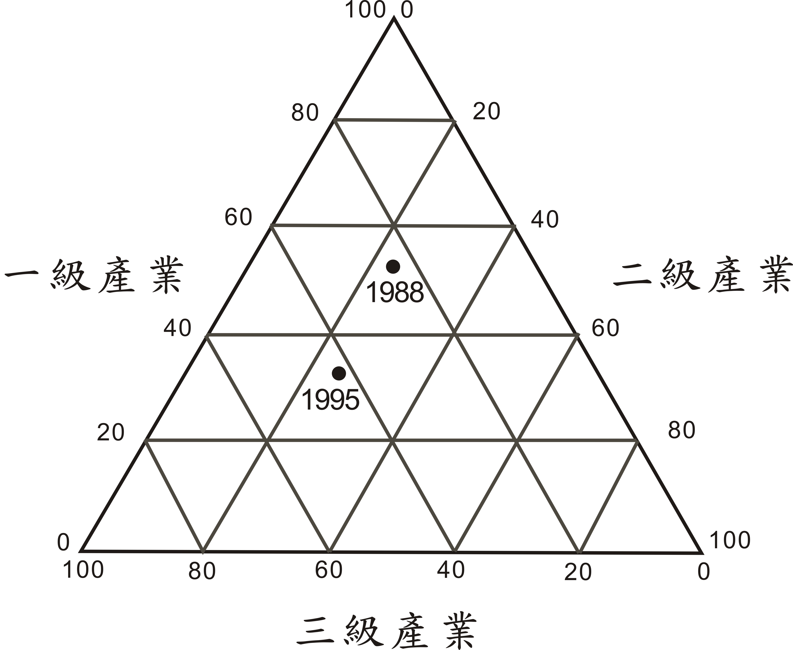
(C) 麻豆－公館－關山－信義
(D) 麻豆－信義－公館－關山

39. 圖四為中國海南省1988與1995年三級產業的人口比例圖。下列有關此圖的解讀，何者最為正確？
(A) 農業人口急速減少
(B) 工業生產發展快速
(C) 服務業部門成長趨緩
(D) 農業人口大量投入工業
圖四

題組題（第40-42題為題組）
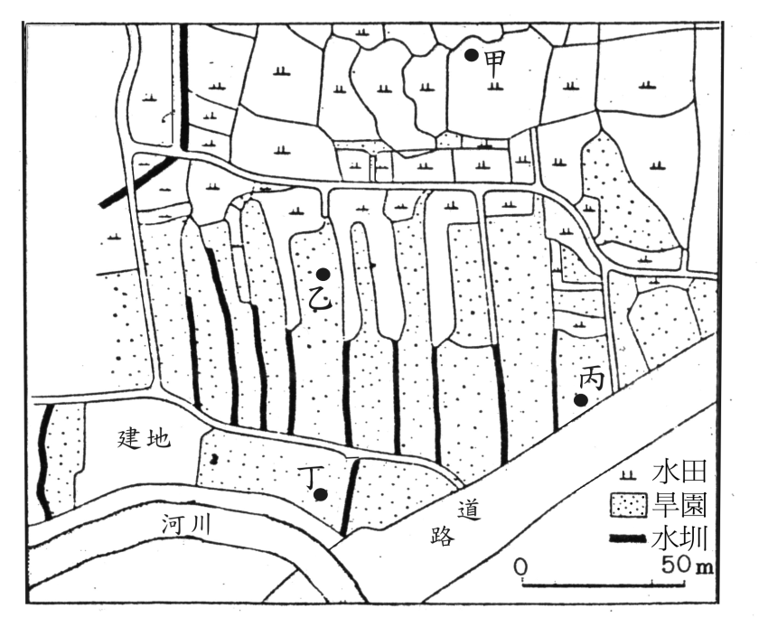
◎圖五是某地區的農村聚落景觀，表一是四個國家的人口密度與農地上農業人口密度資料。請問：

表一 （單位：人／平方公里）
國 別  人口密度 | 戊 | 己 | 庚 | 辛
國家人口密度 | 75 | 1642 | 118 | 2380
農地上農業  人口密度 | 209 | 34 | 1 | 135

圖五

40. 圖五中甲乙丙丁四個地點，何者的地勢最低？
(A) 甲 (B) 乙 (C) 丙 (D) 丁

41. 圖五所示的農村聚落景觀，最可能出現在表一的哪一個國家之中？
(A) 戊 (B) 己 (C) 庚 (D) 辛

42. 庚國的農業經營，最可能具有下列哪一項特徵？
(A) 耕地零細化 (B) 高度機械化
(C) 勞動力老化 (D) 作物雜異化

第貳部分(佔48分)
說明：第43至72題共30題，答對24題以上(含24題)則第貳部分即得滿分。第43至68題為單一選擇題；第69至72題為題組，每組有2個子題。各題皆是單選題，請選出正確選項標示在「答案卡」上。每題答對得2分，答錯不倒扣。
43. 參政權是現代公民的重要權利之一，下列哪一項行為最能彰顯公民參政權的積極意義？
(A) 簽名連署，積極響應政府反賄選政策
(B) 選舉時，全力支持所屬政黨配票政策
(C) 加入人權團體，推動性別平等立法工作
(D) 主動閱讀政令文宣，以了解政府的施政
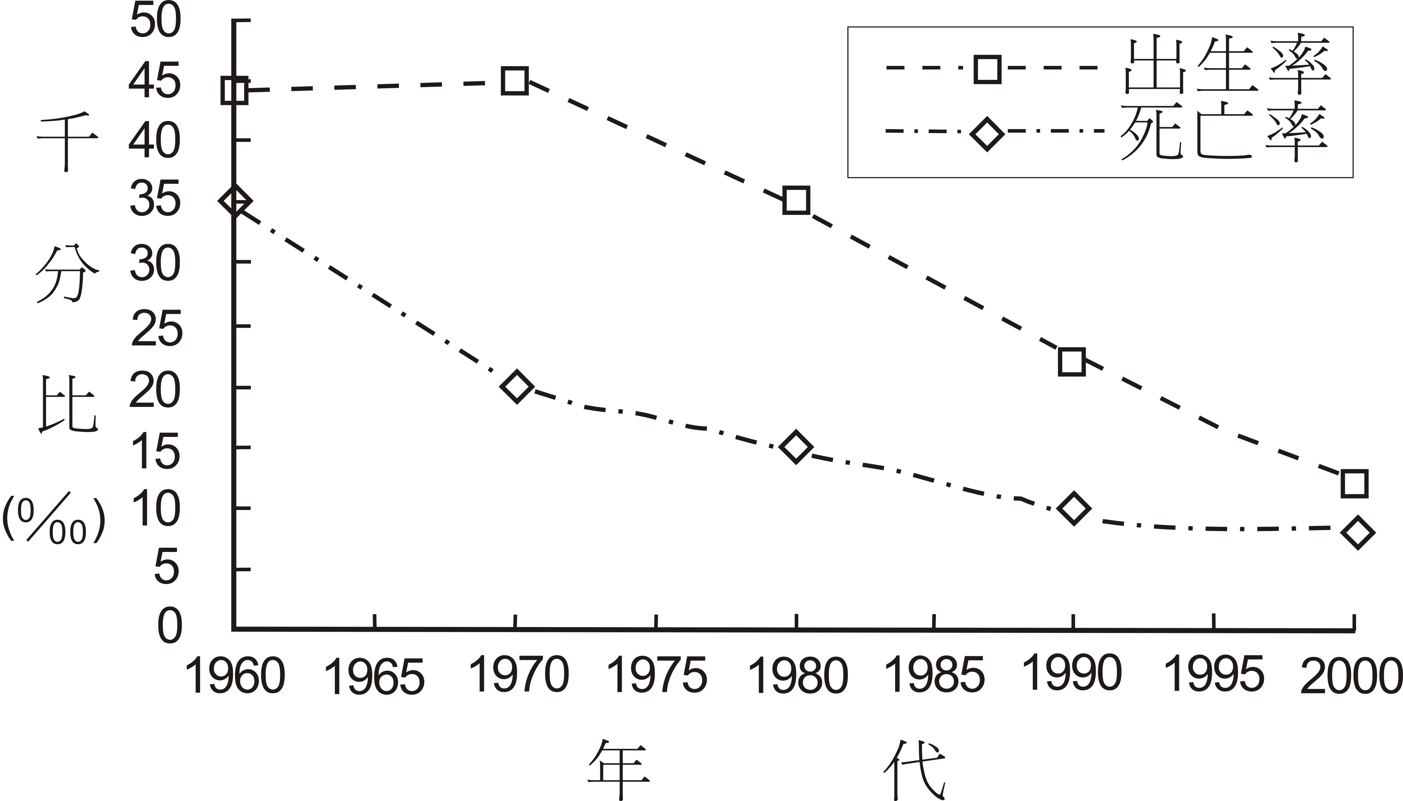
44. 一個國家的社會福利政策，必須考慮該社會的人口結構與人口變遷。圖六是某國近四十年出生率與死亡率的變化資料，根據此項資料，下列哪些社會福利政策是該國最應優先實施的？
甲、廣設大學科系以滿足教育的需求
乙、成立老人居家照護的志工服務隊
丙、加強就業輔導並提供失業補助金
丁、鼓勵生育並提供更好的育嬰服務
戊、全民醫療保險轉由民間企業承辦
圖六
(A) 甲、戊 (B) 乙、丁 (C) 乙、戊 (D) 丙、丁

45. 下列哪一項國際組織的宗旨在於降低成員國間的關稅壁壘，並促進國際間的貿易往來？
(A) 世界糧農組織
(B) 世界貿易組織
(C) 國際貨幣基金會
(D) 石油輸出國家組織

46. 阿強年輕時曾模仿外國嬉皮蓄長髮，被視為行為偏差而遭警察取締，如今男子蓄長髮卻成為一種社會時尚。這種變化最能夠凸顯「偏差行為」的哪一項特質？
(A) 偏差行為的認定不因中外社會差異而有不同
(B) 偏差行為常導因於個人與生俱來的人格偏差
(C) 偏差行為是指不嚴重但仍須制裁的犯罪行為
(D) 偏差行為定義改變常受主流文化轉變的影響

47. 性別平等是現代民主社會的重要指標，下列哪一項社會現象最符合性別平等的原則？
(A) 法律規定太太要出售夫妻共有房屋時，須得到先生的同意
(B) 部份銀行為確保債權，要求已婚婦女貸款須附配偶同意函
(C) 雇主聘雇女性員工，事先約定女性員工懷孕即應留職停薪
(D) 工廠急需派駐外地的電機工程師，限定大專畢業男性應徵

48. 上課時老師為了引導課堂的討論，向學生描述他過去所居住的地方充滿青草的氣息、早晨攤販的飯糰香、廟宇慶典的煙硝味等。並說道，這些氣味的記憶與他對那塊土地的濃厚情感緊密地交織在一起。該堂課討論的主題最可能是：
(A) 社區認同的形成 (B) 社會結構的變遷
(C) 休閒生活的安排 (D) 社會階層的轉變

49. 報載國營事業員工，以罷工行動抗議員工利益在民營化過程中一再被忽略。下列對罷工行動的說法，何者最適當？
(A) 遣散員工是經濟不景氣時難免的措施，罷工徒勞無益
(B) 民營化能提升效益，國營事業員工的罷工不具正當性
(C) 罷工影響社會大眾權益，政府應該儘速修法予以禁止
(D) 罷工是一種社會運動，有助於刺激民眾思考社會問題

50. 某市向中央爭取經費補助，希望在該市設立博物館。設置博物館最可能為都市帶來哪些益處？
甲、強化社會教育機構，實現終身學習
乙、刺激民眾商業思維，促進經濟成長
丙、擴大都市化的範圍，增加都市空間
丁、爭取經費補助，改善地方財政赤字
戊、提供活動空間，紓解都市生活壓力
(A) 甲、丙 (B) 甲、戊 (C) 乙、丁 (D) 丙、丁

51. 社會學者認為：為使組織成員分工明確、獎賞規則清楚，現代社會勢將走上科層制的型態，下列何種角色分配最符合科層制的型態？
(A) 校長—學務處—家長會—學生
(B) 唱片公司—經銷商—歌手—消費者
(C) 總統—行政院長—內政部長—人民
(D) 總經理—設計部—生產部—行銷部

52. 當代一位學者介紹南洋群島東部的一個小島嶼，指出因為這個島嶼面積小，也沒有重要物產，所以現代許多地圖根本忽略其存在。但是，在17世紀歐洲人出版的地圖中，這個島嶼總是佔著重要地位，比例被放大，島嶼被繪成比實際應有的大小還大得多。這個島嶼在17世紀時受到重視，最可能的原因是：
(A) 盛產鳥糞，是歐洲花卉肥料的主要來源
(B) 出產荳蔻，是當時歐洲貿易的重要商品
(C) 宗教聖地，是回教在南洋傳教的立足點
(D) 盛產煤礦，是當時船隻的主要動力來源

53. 一位作家討論20世紀的某種「主義」時，認為「沒有它，印度可能還受英國統治，印尼也可能還屬於荷蘭，但日本的軍國思想卻也因此而起。印度與巴基斯坦間的不良關係，更與此有密切關聯。」這位作家所說的「主義」最可能是指下列何者？
(A) 重商主義 (B) 民族主義
(C) 帝國主義 (D) 共產主義
表二
年 度  國 別 | 1931 | 1934 | 1937
英國 | 84 | 99 | 124
德國 | 72 | 83 | 116
法國 | 89 | 78 | 83
俄國 | 161 | 238 | 424

54. 表二是四個國家某項數據資料，從1931年到1937年的變化。幾位同學討論該表的意義，以下何人的說法較為正確？

(A) 這是各國飛彈生產量的數字，俄國因準備對抗希特勒，所以數字較高
(B) 第一次大戰之後，各國裁軍，這是以1918年為基準各國裁軍的百分比
(C) 這是各國發展核能發電廠的數字，俄國幅員廣闊，所以核能發電較多
(D) 這是以1929年為基準的各國經濟發展指數，俄國受不景氣的影響較小

55. 一個首都中，有許多清真寺，有基督教教堂，也有猶太人居住。這裡經常發生宗教衝突，所以有人稱之為「第二個耶路撒冷」。這個首都最可能位於下列哪個地區？
(A) 馬來半島 (B) 印度半島
(C) 伊比利半島 (D) 巴爾幹半島

56. 一位學者回憶自己的一生，記載著：我出生時，宗教法庭剛廢除，小時候見到國內第一條鐵路通車，後來目睹各地工人的抗議及暴動。我曾參與過幾次戰爭，親眼見到國家統一。我從事科學研究時，結合物理與醫學，才會有生理光學的著作。這位學者應當是下列何人？
(A) 德國科學家赫姆霍茲(1821-1894)
(B) 波蘭裔法國科學家居禮夫人(1867-1934)
(C) 義大利科學家馬可尼(1874-1937)
(D) 德裔科學家愛因斯坦(1879-1955)

57. 圖七中，甲、乙、丙是德國歷史上三個不同時期的地圖，地圖中所列之國家均已翻譯成現在的名稱。這三份地圖所反映的時間先後順序為何？
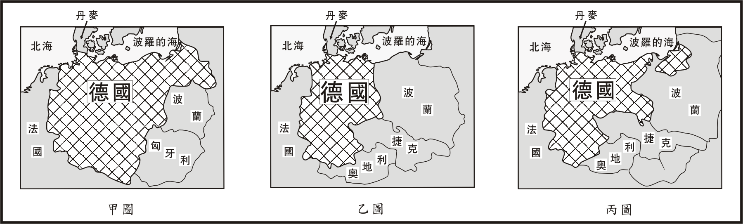
圖七

(A) 甲、乙、丙 (B) 乙、丙、甲 (C) 乙、甲、丙 (D) 丙、甲、乙

58. 一部小說中有下列的情節：「海港都市中，大蒸汽船帶來許多遠洋的新奇貨物，街上有許多新式建築，而城中商家販賣許多外國商品，有一種自鳴鐘，吸引了居民的注意。一家著名的藥材店新裝了電燈，許多客人感到非常驚喜。」下列哪一個項目最足以判斷這部小說寫作的確實時間？
(A) 電燈 (B) 新式建築 (C) 大蒸汽船 (D) 自鳴鐘

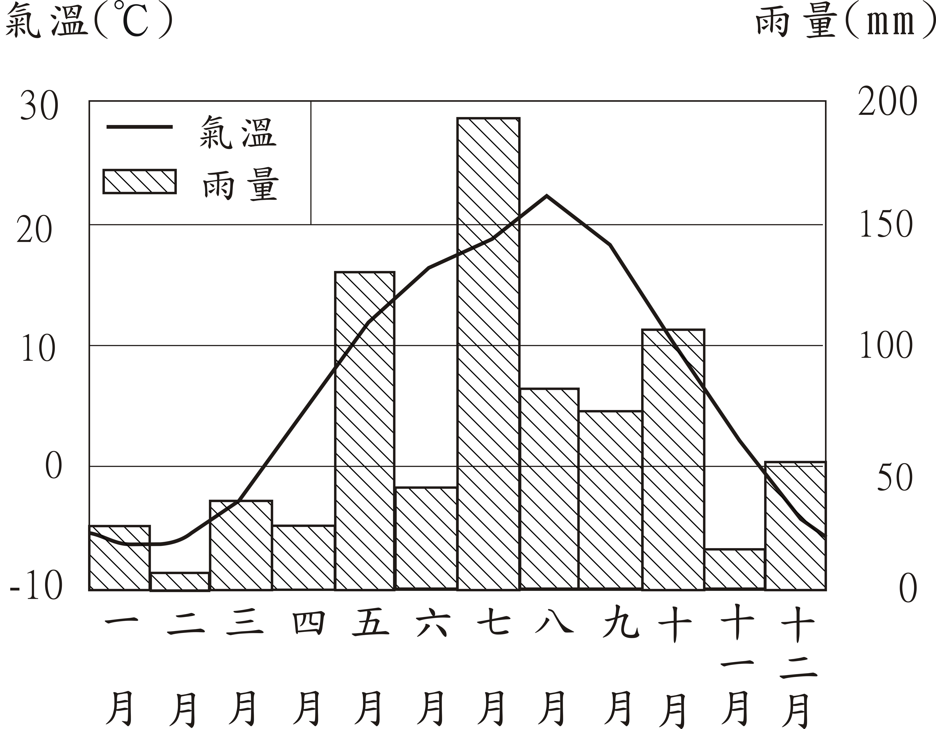
圖八
59. 老師上課時，介紹一個世界重要的乳酪產地，並出示當地的氣候圖（圖八）。該乳酪產地最有可能是下列何處？
(A) 丹麥的西蘭島
(B) 日本的北海道
(C) 紐西蘭的北島
(D) 阿根廷的彭巴草原

60. 一般而言，熱帶雨林區因高溫高濕，蚊蟲滋生，土壤養分淋失，以致農業不彰，人口稀少。然而，同屬熱帶雨林區的印尼爪哇島，卻是東南亞主要的水稻產地，人口密集。爪哇島農業比其他熱帶雨林區發達，和下列哪一項因素關係最密切？
(A) 在荷蘭殖民的時代，聯合東印度公司引進耕牛開闢許多農地
(B) 地處重要海運中繼站，島民藉糧食作物交易可獲得優渥利潤
(C) 覆蓋厚層的火山灰，成為各種農作物生長時所需的肥沃土壤
(D) 氣候終年高溫多雨，提供各種農作物生長所需的熱量與水量
61. 圖九是南半球某一國家1990年代主要輸出品的比例圖。該國最可能是：
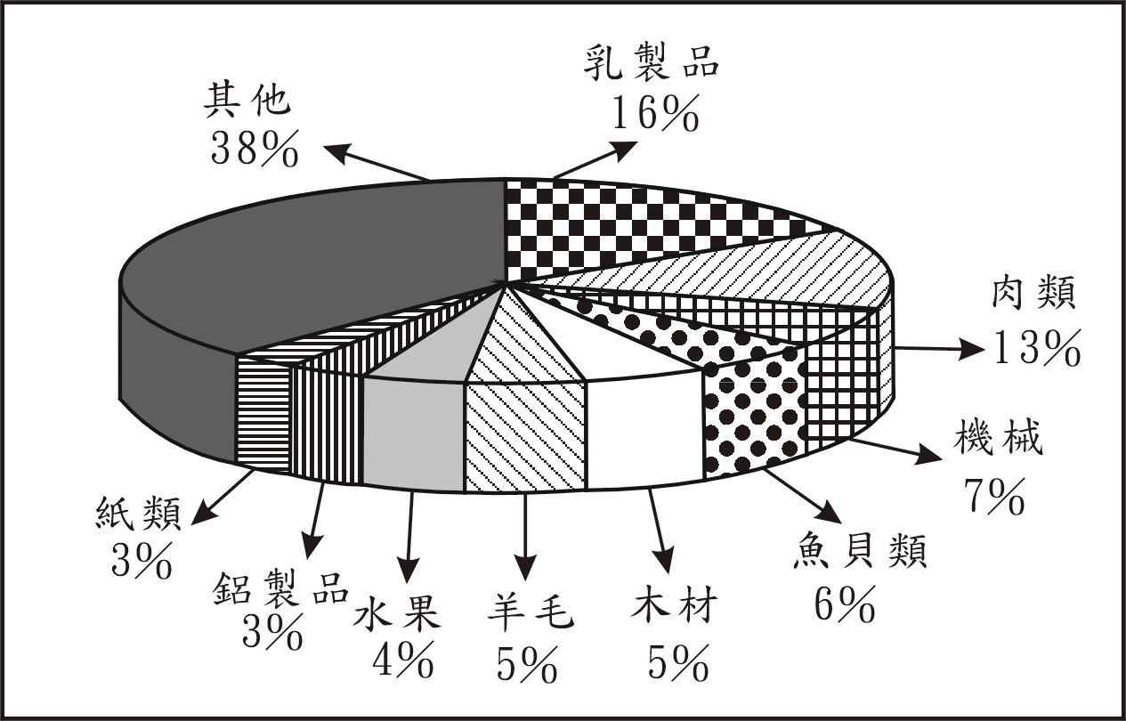
圖九
(A) 巴西
(B) 阿根廷
(C) 紐西蘭
(D) 澳大利亞

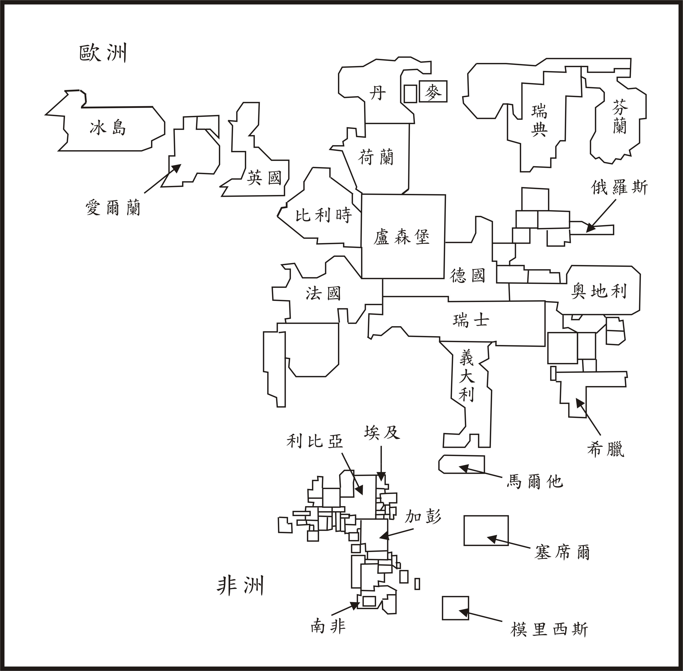
62. 圖十為歐、非二洲國家某種社會發展指標的統計地圖，圖中各國家的面積代表該項指標值的大小。該項指標最有可能為下列哪一項？
(A) 國民平均壽命
(B) 平均國民生產毛額
(C) 15歲以上人口識字率
(D) 平均每人水資源擁有量

圖十

63. 加拿大東南部的聖羅倫斯河沿岸低地，位於北美五大湖工業區東側不遠處。該地最可能面臨下列何種環境生態問題？
(A) 溫室效應，冰山溶解海水倒灌
(B) 地層下陷，夏季常遭洪水侵襲
(C) 熱島效應，森林林相快速改變
(D) 酸雨侵襲，土壤肥力明顯下降

64. 一位學者預測未來世界：「宗教強化認同，文化大斷層處處烽火」、「裂國與裂邦愈來愈多」。以下中國哪一個省級行政區，其行政區內的文化差異，最具有上述的文化衝突隱憂？
(A) 內蒙古自治區 (B) 廣西壯族自治區
(C) 寧夏回族自治區 (D) 新疆維吾爾族自治區
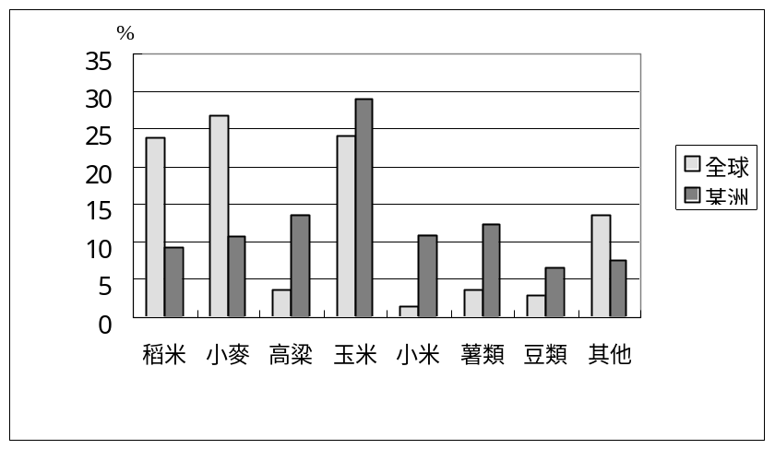65. 圖十一為1986年某洲與全球糧食消費結構的比較圖。該資料顯示的是哪一洲的糧食消費結構？
(A) 亞洲
(B) 非洲
(C) 大洋洲
(D) 南美洲

圖十一

66. 東非各國是世界上最貧窮的地區之一，近年來部分國家為改善生活，正嘗試利用國家公園發展觀光事業，這些國家公園吸引遊客的最主要條件為何？
(A) 豐富的動物資源 (B) 多樣的族群文化
(C) 壯觀的風成地形 (D) 遠古的人類遺址

67. 近年來，澳洲積極與亞洲國家建立民間或官方的友好關係。澳洲採取此一策略與下列哪一項因素的關係最密切？
(A) 國際恐怖主義活動趨向於全球化
(B) 南北半球經濟發展的嚴重不均衡
(C) 國際經濟體系趨向區域經濟整合
(D) 國際衝突轉變為區域性戰爭威脅

68. 臺灣每年的水資源總量約641億立方公尺，而利用到的總水量約只有207億立方公尺，僅佔總水資源的三分之一。此現象和下列臺灣河流的哪兩項特性關係最密切？
甲、流量變化大；乙、河床坡度大；丙、流域面積小；丁、泥沙含量多。
(A) 甲、乙 (B) 甲、丁 (C) 乙、丙 (D) 丙、丁

題組題（第69-70題為題組）
◎表三是以世界各大洲為單位的聯合國會員數目統計圖。請問：

表三
年度  地區 | 1945 | 1955 | 1965
甲 | 22 | 22 | 24
乙 | 4 | 5 | 37
丙 | 9 | 21 | 26
丁 | 14 | 26 | 28

69. 甲區顯示的情況最可能屬於哪一洲？
(A) 美洲 (B) 非洲 (C) 歐洲 (D) 亞洲

70. 乙區會員數目增加的主要原因為何？
(A) 冷戰結束之後，許多共產國家紛紛加入聯合國
(B) 蘇聯為了鞏固其地位，鼓勵加盟國參與聯合國
(C) 非洲新興民族國家開始出現，並參與國際事務
(D) 亞洲共產主義退潮，東南亞出現許多新興國家

題組題（第71-72題為題組）
◎表四是甲、乙、丙、丁、戊五個國家1991年至1993年國民年金、健康保險等支出占國內生產毛額（GDP）的比率。請問：

表四 單位：％
國別  年度 | 甲 | 乙 | 丙 | 丁 | 戊
1991 | 10.8 | 12.0 | 25.0 | 27.1 | 19.6
1992 | 11.5 | 12.7 | 26.3 | 28.2 | 21.4
1993 | 11.7 | 13.6 | 27.6 | 29.6 | 22.3

71. 表四中的丁國，最可能位於下列哪一個地區？
(A) 東亞 (B) 西歐 (C) 南非 (D) 北美

72. 從表四的資料判斷，丙、丁、戊三國在1991年至1993年間的經濟和社會發展情況，下列敘述何者最有可能？
(A) 貧窮人口逐年增加
(B) 經濟成長率穩定上升
(C) 國內生產毛額逐年增加
(D) 社會福利支出排擠其他支出

